光復國民小學 數學科第五單元 試卷 ___年 ___班 座號：___ 姓名：__________

一.填填看(共57分/每格3分)
1.如下圖的長方體，有（ ）組全等的面
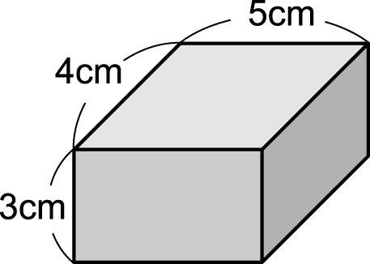
2.如下圖的正方體，有（ ）個頂點。
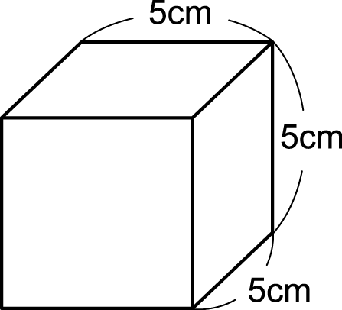
3.如圖的正四面體，有（ ）個頂點。
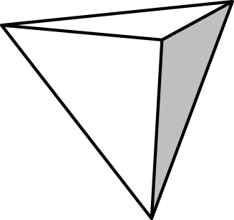
4.如圖的正四面體，有（ ）個正三角形。
5.如圖的長方體，各邊的邊長總和是（ ）公分。
6.如圖的正方體，各邊的邊長總和是（ ）公分。
7.如圖的長方體，相交於ㄇ點的三邊，邊長總和是（ ）公分。
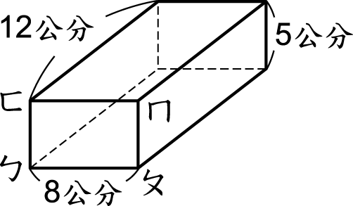
8.如圖的長方體，上面加下面的表面積是（ ）平方公尺。
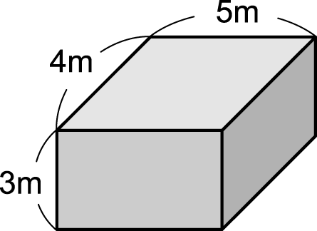
9.一個正方體的表面積 480 平方公分，則這個正方體的每一個面的面積是（ ）平方公分。
10.正方體和長方體的相同點是：都有甲個面，乙個邊，丙個頂點，則甲＋乙＋丙＝（ ）。
11.如圖的長方體，和ㄅㄆ邊互相平行的邊，還有另外（ ）條。
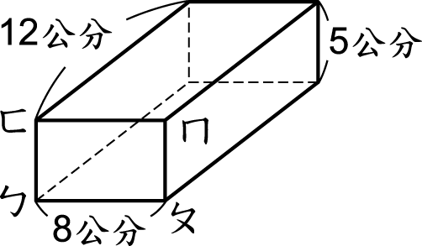
12.如圖的長方體，和面ㄅㄆㄇㄈ相鄰並互相垂直的面共有（ ）個。
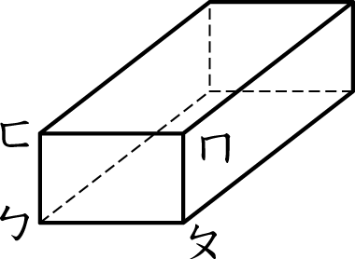
13.如圖的長方體，和面ㄅㄆㄇㄈ相對的面有（ ）個。
14.如圖的長方體，與面積為 20 平方公分的面互相平行的面，它的面積為（ ）平方公分。
15.如圖的 2 顆骰子，每顆骰子都只將其中看得到的三面標示上數字，則這些標有數字的面中，和 1 號面互相平行的面是（ ）號面。
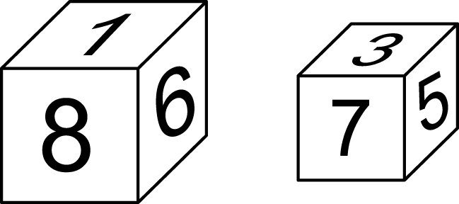
16.如圖的立體圖形，其側面是（ ）形
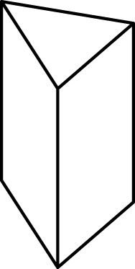
17.如圖的正四面體，每一個面有（ ）個相對的面。
18.如圖的正四面體，每一個面有（ ）個垂直的面。
19.如圖的長方體，和ㄅㄆ邊相鄰（相接）且互相垂直的邊，有（ ）條。
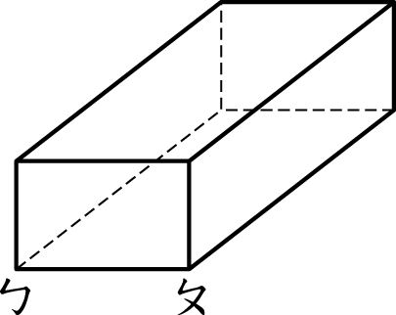
二.回答問題(共16分/每題4分)
1.下圖的立體圖形，側面是長方形的有那些？
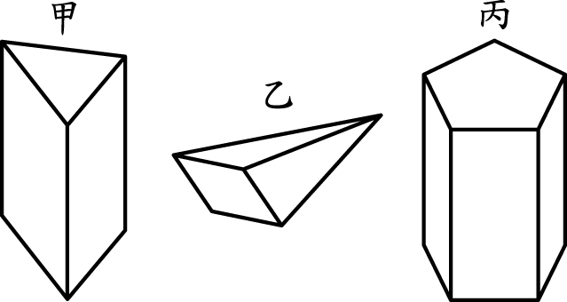
2.下圖的立體圖形，側面會互相垂直的有那些？

3.下圖的立體圖形中，其中兩個面會互相垂直的有那些？
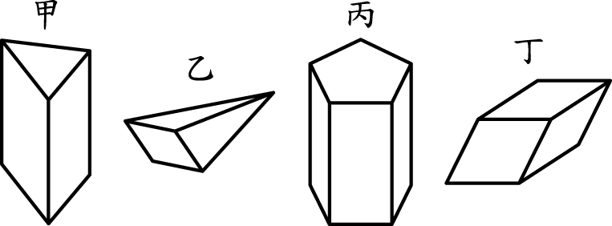
4.下圖的立體圖形中，其中兩個面會互相平行的有那些？
三.算算看(共3分/每題3分)
1.母親節到了，小君利用緞帶把送給媽媽的禮物綁成如下圖，打結部分用去 25 公分，請問共需多少長度的緞帶？
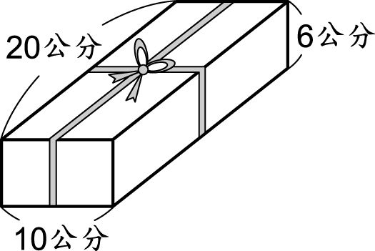

四.應用題(共24分/每題4分)
1.用一條長 192 公分的木條剛好可以做成一個正方體的燈籠骨架，則這個正方體骨架每一邊的邊長是多少公分？

2.如圖，小明分別用了 2 張包裝紙將甲、乙 2 個禮物完整的包好。請問這兩個禮物各自用掉的包裝紙面積相差多少？
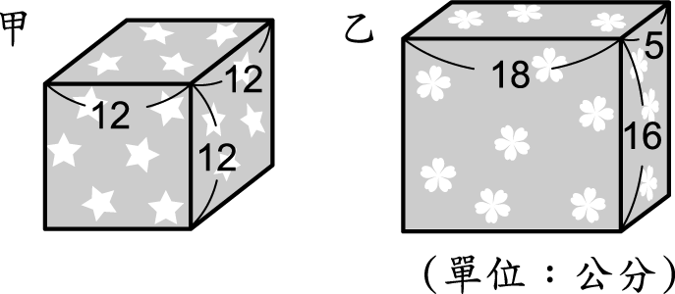
3.小芳到油漆行想買白色油漆來塗一個邊長為 50 公分的正方體，老闆告訴她：要塗一個邊長為 20 公分的正方形，要買 10 元的油漆才夠，請問小芳至少要買多少元的油漆才夠塗這個正方體？

4.如圖的長方體，和底面互相垂直的面面積共有多少平方公分？

5.如圖的立體圖形，其中一側面的面積是 40 平方公分，且側面較長的一邊長是 10 公分，若底面是正三角形，則邊長是多少公分？

6.如圖的立體圖形，若它的總表面積是 120 平方公分，而它的一底面面積是 20 平方公分，則它的側面總面積是多少平方公分？
